Kruusatäitetööd
Moe piirkond
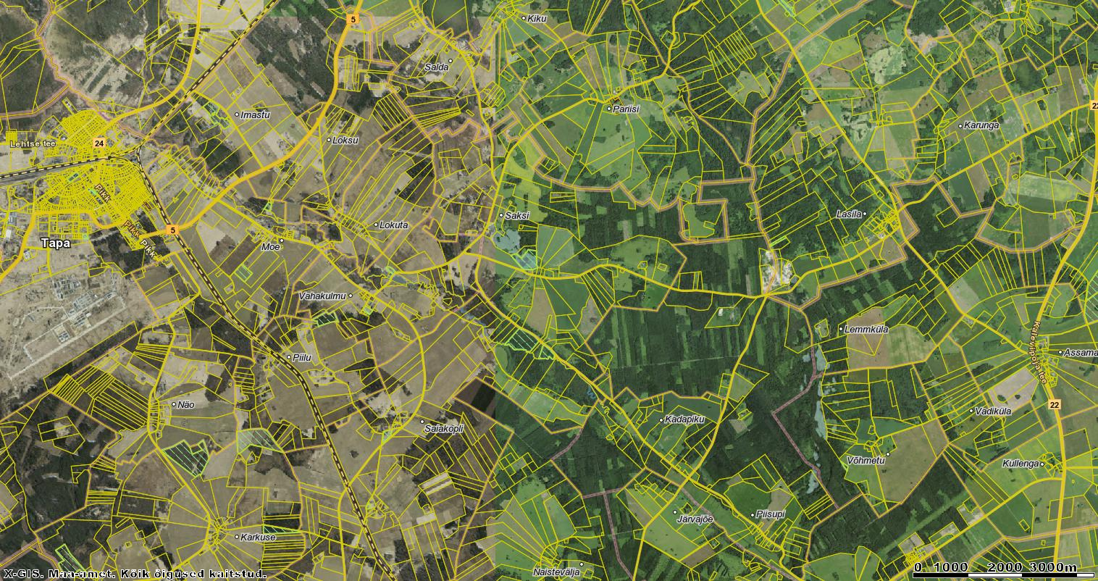
7;4
3;2
2;1
12
11
10
5
2; 3; 5; 10; 11; 12 – purukruusa vedu (tabel 1)
1; 2; 4 – asfaldi freespuru vedu (tabel 2)

